“La contaminación en el Mundo”

Colegio Del Prado

Alumnas: Angelina Navarro Nanda Garro
Bianca Bustos 2025

4to “A”
Proyecto Feria De Ciencia

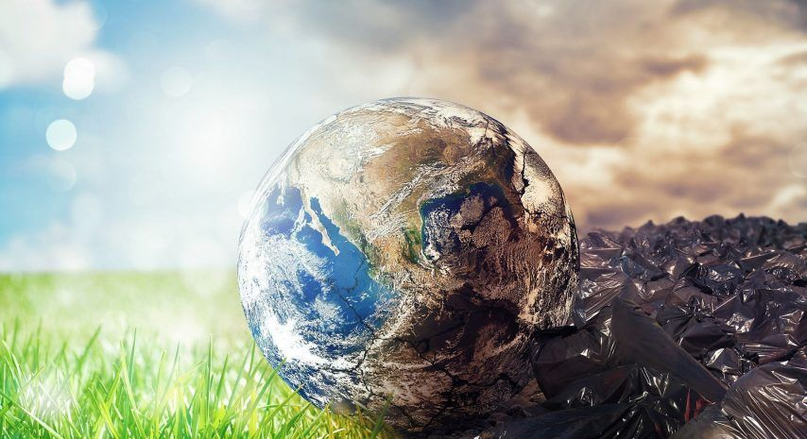

Feria de ciencias!
Desarrollo:
Cuáles son las causas de la contaminación ambiental
- Esta contaminación es producida básicamente por dos factores como pueden ser el aumento de la población humana y por supuesto el desarrollo industrial bajo el uso de las siguientes sustancias.
- Contaminantes químicos: son creados de manera industrial.
- Agentes físicos: están relacionados a las acciones generadas por la actividad de los seres humanos.
- Contaminantes biológicos: son la consecuencia a la descomposición y fermentación de algunos desechos orgánicos.
Cuáles son los tipos de contaminación ambiental
- Hay varios tipos de agentes relacionados con la contaminación dentro de los que se destacan algunas sustancias de químicas, residuos urbanos, petróleos e incluso las radiaciones ionizantes. La consecuencia en común se basa en la producción de enfermedades y algunos daños para el medio ambiente. Por ello, el cambio climático en los últimos años se convirtió en un asunto puntual que desde ya hace parte de una problemática internacional.

- Por eso y con la idea de que puedas conocer las causas de este tipo de contaminación ambiental se debe diferencias los diferentes tipos y además su origen:

Natural : generada por fenómenos como por ejemplo los incendios forestales, las erupciones volcánicas, terremotos y tsunamis.
Artificial: es provocada por la participación del ser humano. La actividad industrial y el uso de sustancias quimicas que implican en la irrupción de los ciclos de un ecosistema específico.
Varios ecosistemas han sufrido de manera directa estos efectos y teniendo presente esta situación, existen algunas causas y detonantes que pueden provocar drásticos inconvenientes.

Históricamente, la actividad de los seres humanos ha sido responsable de la contaminación que está radicada en el planeta. Alterando diferentes entornos y debilitando el equilibrio ecológico lo que puede implicar en diferentes riesgos para la salud de los seres vivos.

Ante este preocupante y alarmante evento, la Organización Mundial de la Salud afirmó previamente que existen algunos sectores en los cuales la contaminación ambiental ha superado los límites denominados como saludable. Por eso, este tipo de sustancias toxicas no solamente implican riesgos en la salud humana sino en los animales y plantas con los que también conviven.

Problemática:
Qué es la contaminación ambiental y cómo se genera?
- La contaminación ambiental es la consecuencia de una crisis climática que puede estar fuera de control. Debido al desarrollo industrial en compañía de algunas organizaciones explotadoras de los recursos naturales han generado complicaciones en el entorno como por ejemplo un cambio climático que afecta a todos los residentes del planeta.
- se refiere a la presencia de sustancias u elementos dañinos en el medio ambiente, como el aire, el agua o el suelo, que afectan negativamente la salud humana y el equilibrio de los ecosistemas. Estas sustancias pueden ser químicas, físicas o biológicas, y su origen puede ser natural o causado por actividades humanas.
Justificación:
- Elegimos esta problemática ya que es un problema global, tiene un impacto en la salud humana, ya que contamina el aire, agua y pueden causar enfermedades como el cáncer. Daña al medio ambiente y también tiene efectos económicos.
Objetivo:
- Nuestro objetivo es que el mundo mejore y comience a reciclar, y que la capa de ozono se recupere, la tasa media mundial de reciclaje ronda el 14%. Esto lleva a que el aire y el agua se contamine y produzca tantas enfermedades. Nosotras queremos que eso cambie por ello elegimos proponer una idea para que todo mejore.
Descripción:
- El paso a paso de nuestro proyecto: nuestra idea es que atreves de los códigos QR creemos un video de nuestra familia hablando sobre qué piensa de la contaminación.
- Va a contener videos informativos, opiniones, imágenes de cómo se encuentra el planeta y como se va a ver el plantea después de eliminar la contaminación.
- https://concepto.de/contaminacion/
Conclusión:
- Nuestros familiares nos dieron varias opiniones las cuales decían que es muy importante cuidar el medio ambiente, porque en sus tiempos no había tanta contaminación, había mayor porcentaje de cuidado ambiental. Dicen que hoy ya no concientizamos el cuidado del planeta, tanto que nunca le damos la importancia que necesita tener y al pasar el tiempo nuestra capa de ozono se vuelve más débil y quebradiza.

